План-конспект занятия
педагога дополнительного образования
Симоновой Наталья Геннадьевны

Объединение – коллектив современного танца «Силуэт»
Программа - «Современные танцы».
Группа - 01-72.
Дата проведения: - 13.12.2023.
Время проведения: 16ч. 50 мин.
Тема занятия: «Музыкально-подвижная игра «Подружимся- поссоримся». Отработка движений».
Цель занятия: формирование и развитие мышечного и костного аппаратов.
Рекомендуемый комплекс упражнений:
1. Разминка:
- упражнения для головы: наклоны крестом, круговое вращение, повороты;
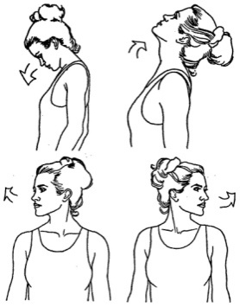

- упражнения для плеч: поднимание-опускание, вращение;
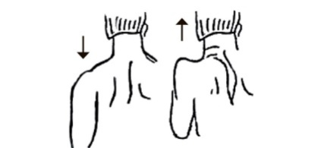
- упражнения для рук: вращение кистями, предплечьями, всей рукой;
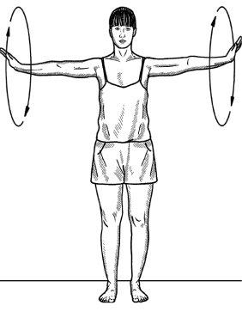
- упражнения для корпуса: наклоны вперед-назад, в сторону;
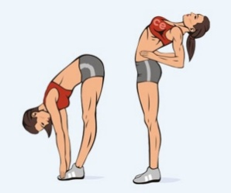
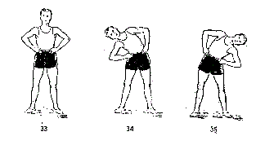

- упражнения для ног: «лошадки» на месте, перемещение с одной ноги на другую в приседе.
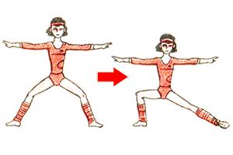
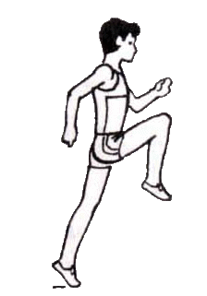

2. Игра «Подружимся – поссоримся» (модифицирована для одного участника).
Лечь на спину. Напрячь все мышцы (превратиться в «бревнышко»). Перекатиться вправо сначала на живот, затем на спину. То же самое сделать влево. Повторить, чередуя, 10 раз в каждую сторону.
Для двух участников - лечь рядом с ребенком, совершать перекаты в противоположную сторону – откатились друг от друга - «поссорились», прикатились друг к другу, взялись за руки - «подружились».
3. Повторите несколько раз элементы модерн-джаз танца – шассе в сторону, «валяшку», циркуль, марш по точкам.Добейтесь четкого и правильного исполнения.
4. Выполните упражнения стретч-характера:
- шпагаты правый, левый, поперечный по 5 минут каждый.
Домашнее задание:
повторение и закрепление позиций рук и ног, точек зала, шассе в сторону.
Обратная связь:
Фото самостоятельного выполнения задания отправлять на электронную почту metodistduz@mail.ru для педагога Симоновой Н.Г. или в родительский чат Telegram.

